**1. 2차 스프린트 진행사항 및 결과**

face-align(얼굴 정렬)

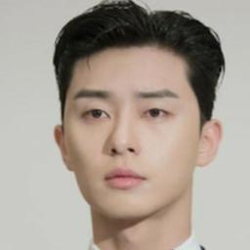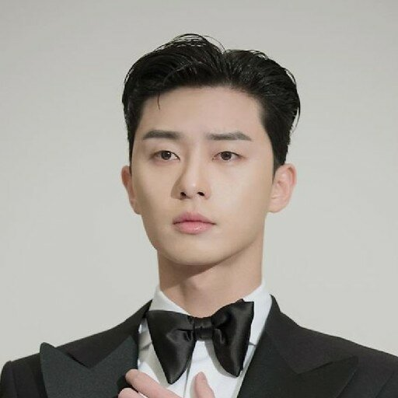

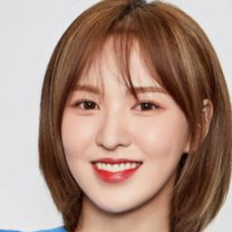

face-parsing

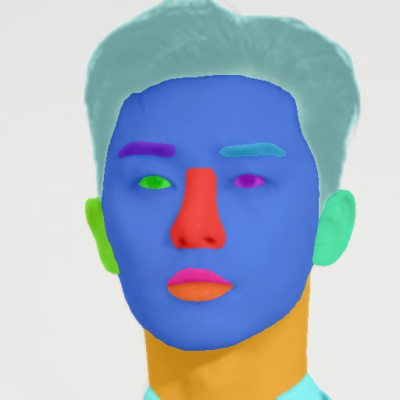

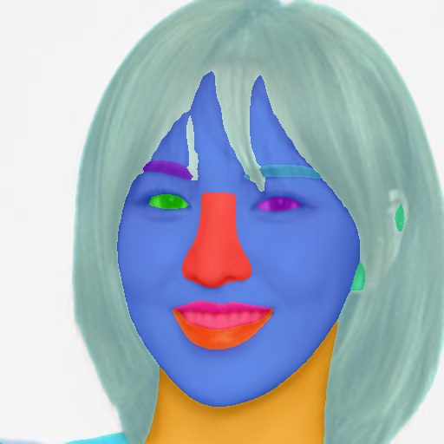

사진 변환(50000장 100000 iteration, batch size 5)

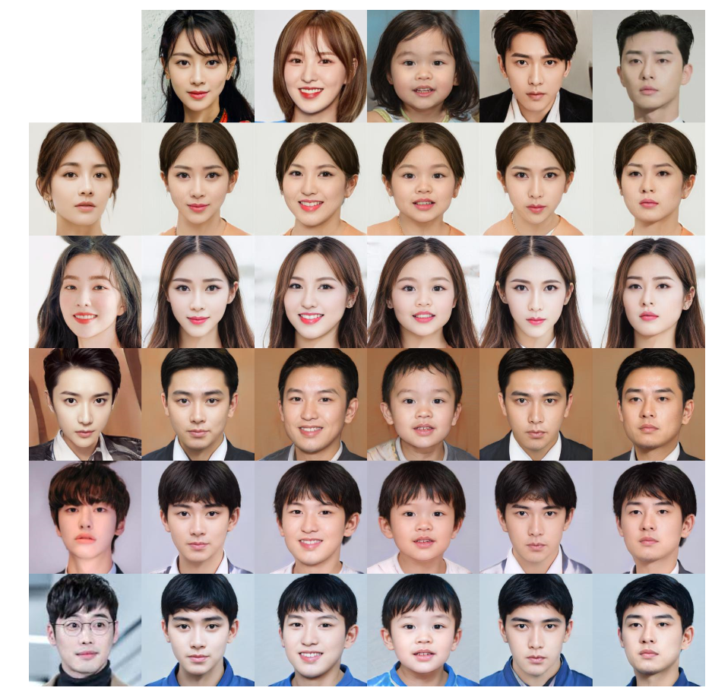

**2. 3차 스프린트 계획 및 트렐로 사용 현황**



**3. github**

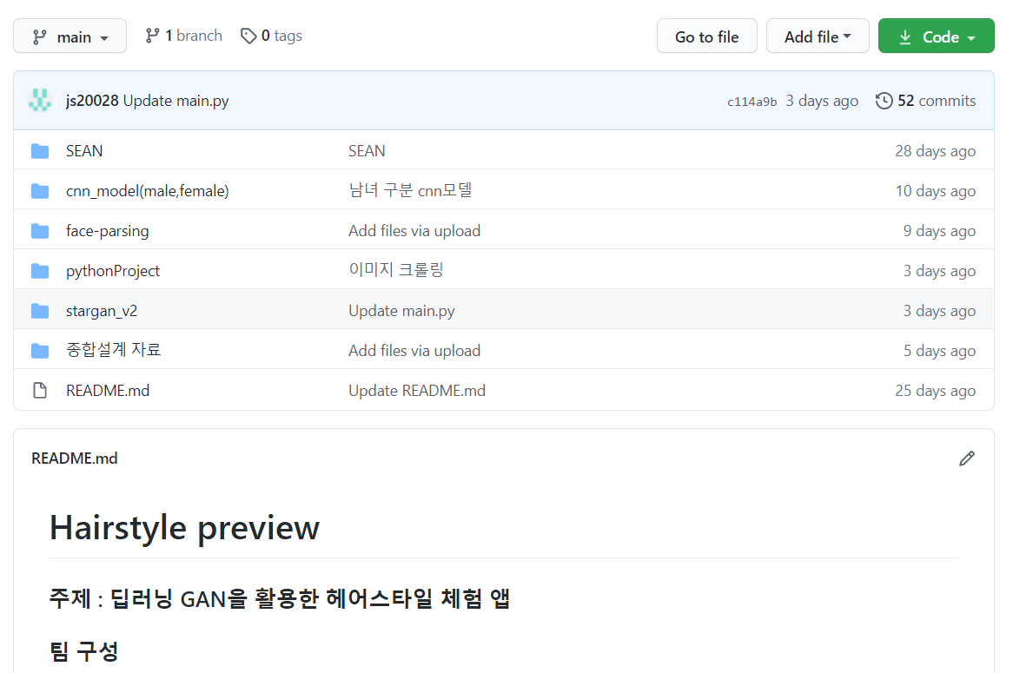

**4. 문제점 및 해결방안**

**1. 학습된 사진의 헤어스타일이 다양하지 못해서 특정 헤어스타일은 변환이 잘 이루어지지 않음**

**-> 이미지 크롤링을 통해 헤어스타일별로 이미지를 수집하여 추가로 학습시킨다.**

**2. face-align에서 얼굴이 뿌옇게 나오거나 상단부분이 잘려서 나오는 경우가 있음**

**-> 코드 수정 필요**